Hân hoan ngày tựu trường

Sau hơn 2 tháng nghỉ hè, sáng nay ngày 01/08/2022, Trường Tiểu học Giang Biên hân hoan đón chào các bạn học sinh từ khối 2 đến khối 5 về tựu trường, chuẩn bị cho năm học 2022 – 2023.
Tại Trường Tiểu học Giang Biên, quận Long Biên, mới hơn 7h, nhiều em đã được ba mẹ đưa đến trường. Những khuôn mặt háo hức niềm vui. Sân trường rộn rã tiếng cười nói của học sinh xen lẫn những lời dặn dò của phụ huynh.
Sau khi tập trung các khối lớp tại sân trường cùng phụ huynh để nghe các thông báo chung, các em học sinh đã được thầy cô hướng dẫn đi vào đúng lớp của mình. Công tác đón học sinh đã được Ban giám hiệu nhà trường chỉ đạo, phân công từ những ngày cuối tháng 7. Các bác lao công chuẩn bị vệ sinh lớp học, sẵn sàng đón các bạn học sinh. Tại mỗi phòng học, các cô giáo đã dành nhiều tâm huyết để trang trí bảng lớp với nhiều hình vẽ ngộ nghĩnh, đáng yêu chào đón những học trò mới của mình.
Tại lớp, học sinh được làm quen với cô giáo chủ nhiệm mới của mình, ôn lại những nội quy, quy định của nhà trường và cùng nhau chơi các trò chơi thú vị.
Hãy cùng nhìn ngắm những hình ảnh thật đẹp trong buổi đầu tiên các em đến trường.

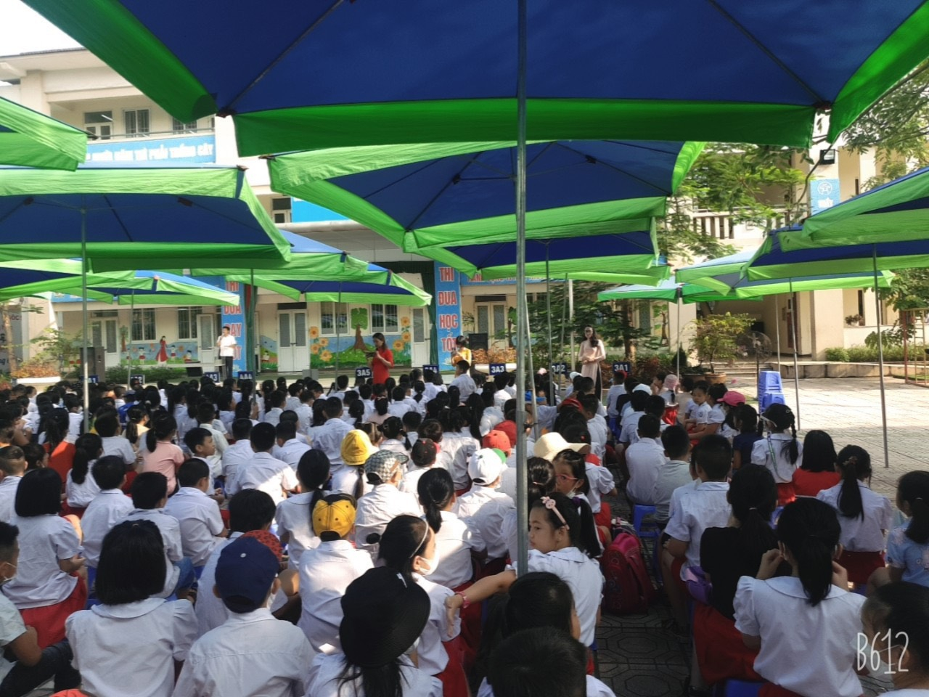

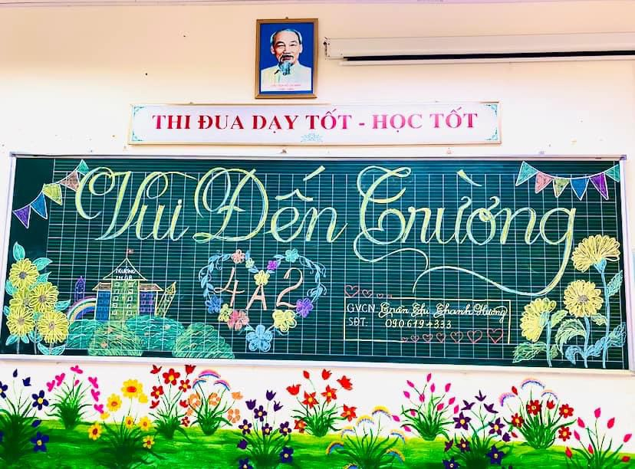

Bảng lớp trang trí thật đẹp để đón chào các bạn học sinh của lớp 4A2

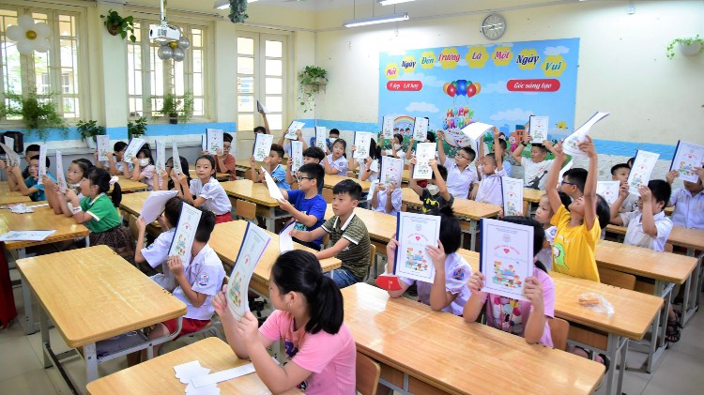

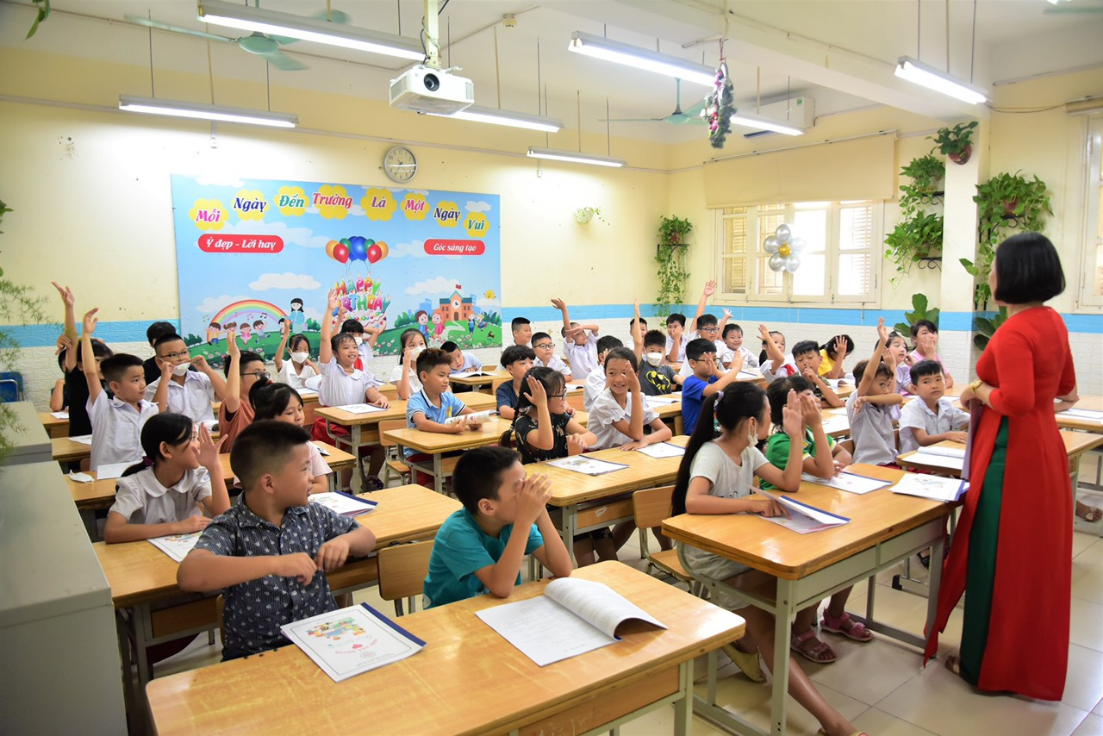

Lắng nghe cô giáo hướng dẫn về những môn học mới ở lớp 4

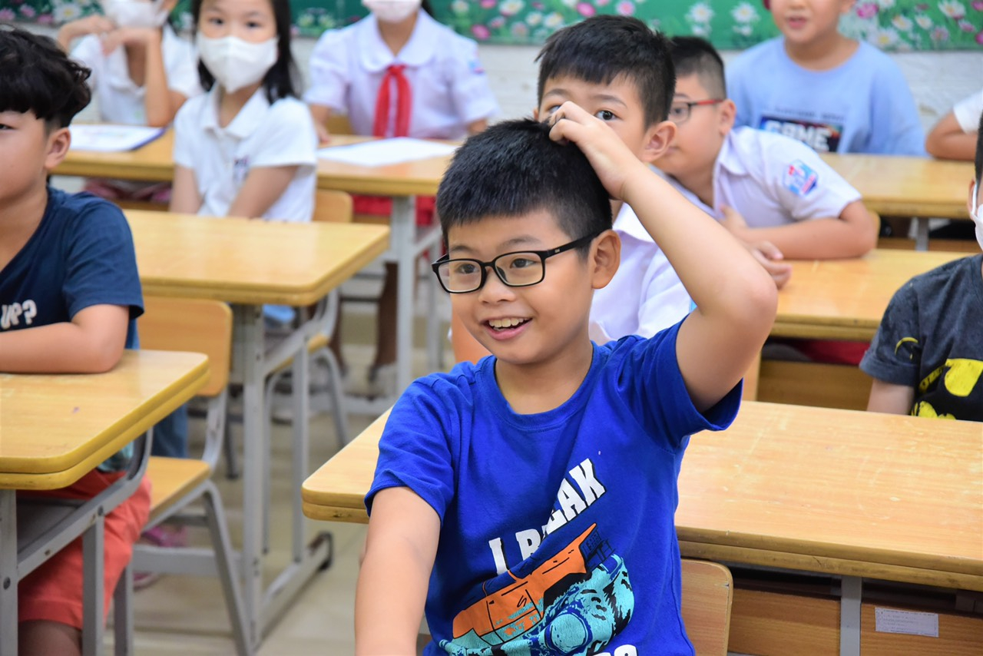

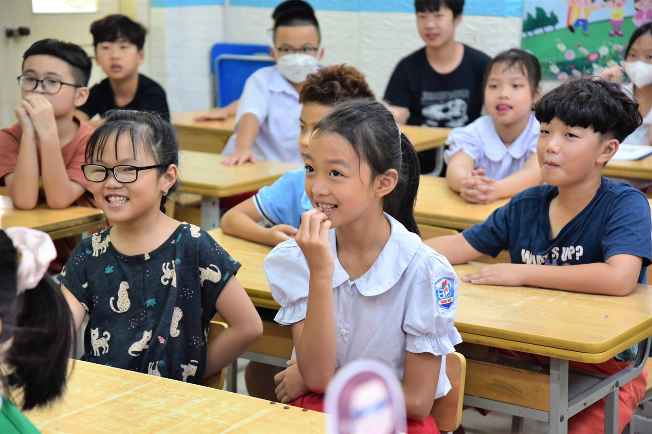

Cùng nhau chia sẻ về kì nghỉ hè thú vị của mình
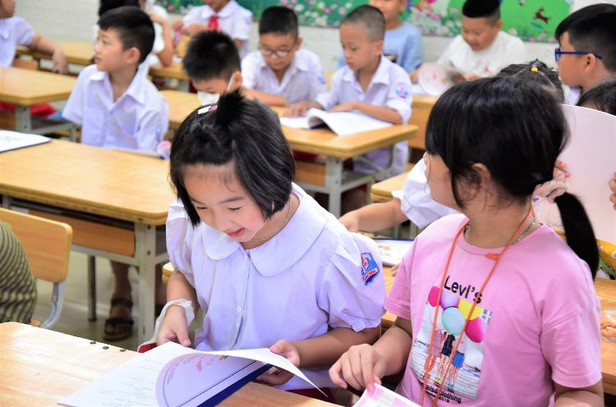

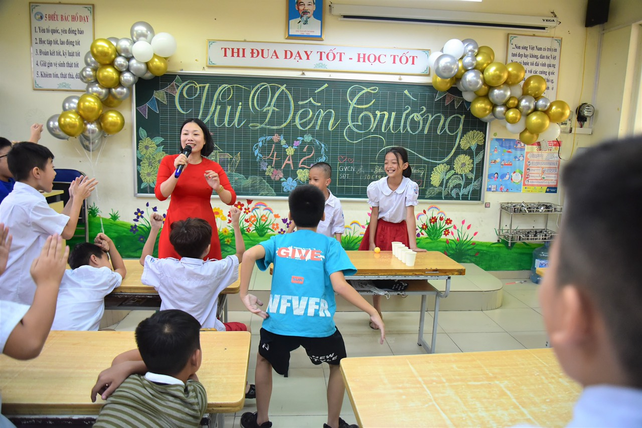

Làm quen qua những trò chơi thú vị
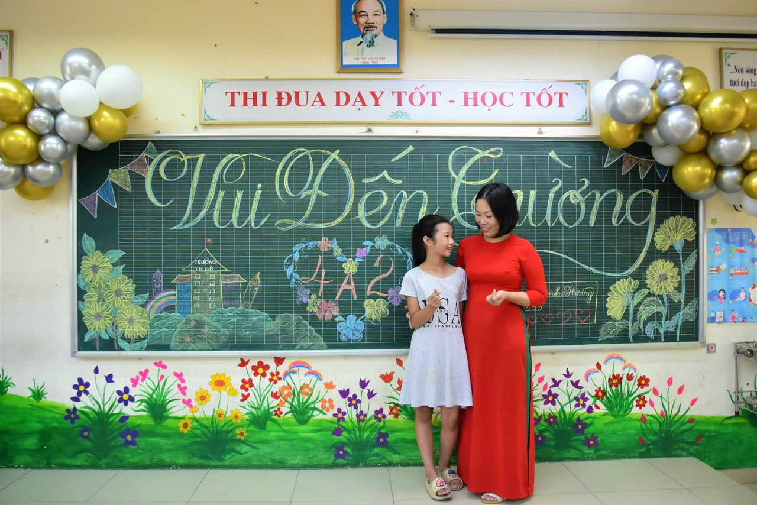

Cô ơi, cô là cô giáo chủ nhiệm mới của chúng con đúng không ạ?

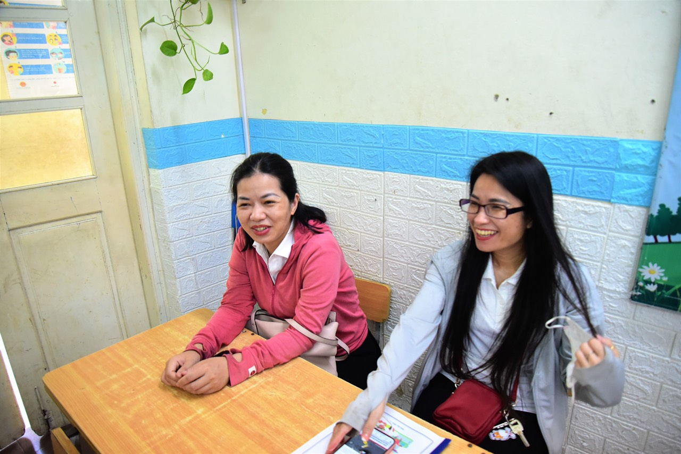

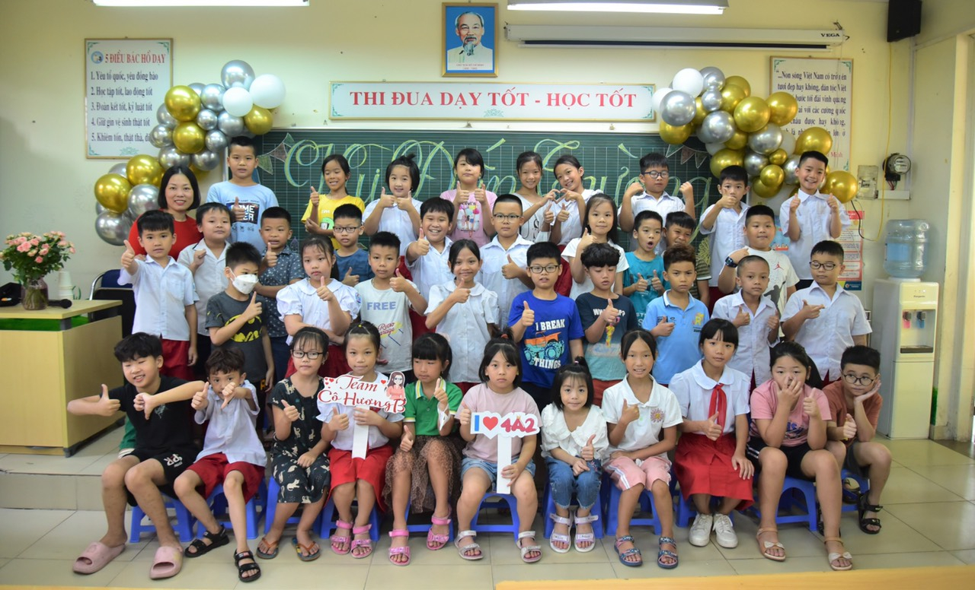

Chúng con – những thành viên của lớp 4A2 – đã sẵn sàng cho năm học mới!

